**Федеральное государственное образовательное бюджетное учреждение высшего образования**

**ФИНАНСОВЫЙ УНИВЕРСИТЕТ при ПРАВИТЕЛЬСТВЕ РФ Факультет прикладной информатики и информационных технологий Кафедра «Бизнес-информатика»**

**ОТЧЕТ 3**

**Практическая работа по Orange**

*Руководитель:*

*Шинкарев Александр Сергеевич*

*Студент: Макеев Георгий Александрович,*

*группа ЗБ-БИ19-1*

Загрузим данные:

*Москва 2023*

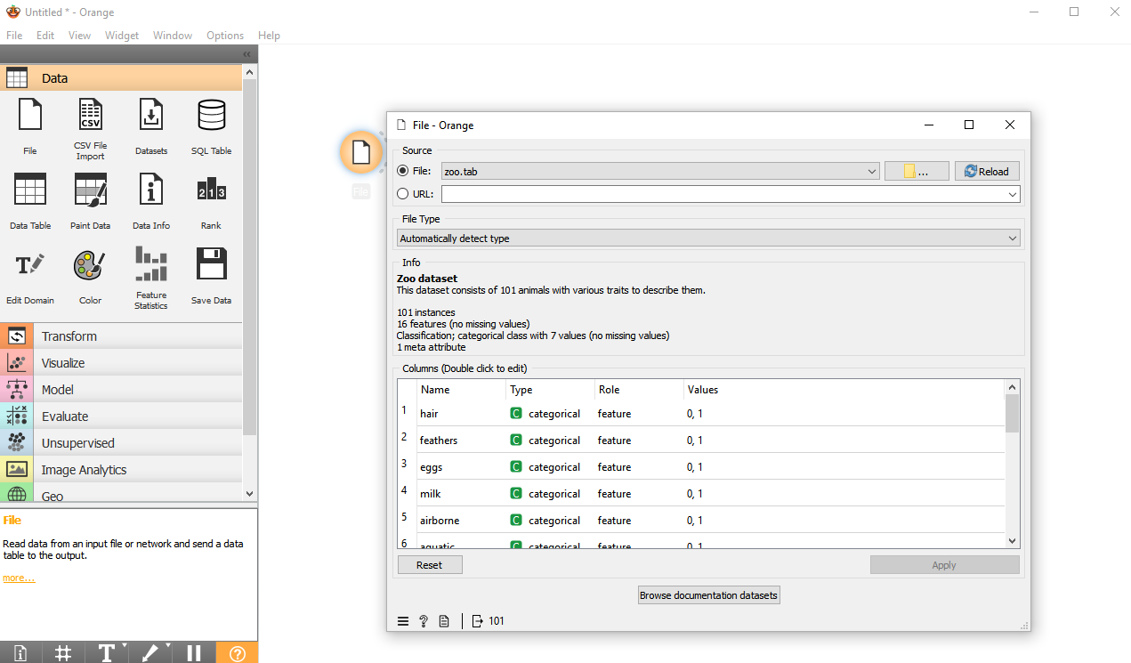

Создадим виджет дерево

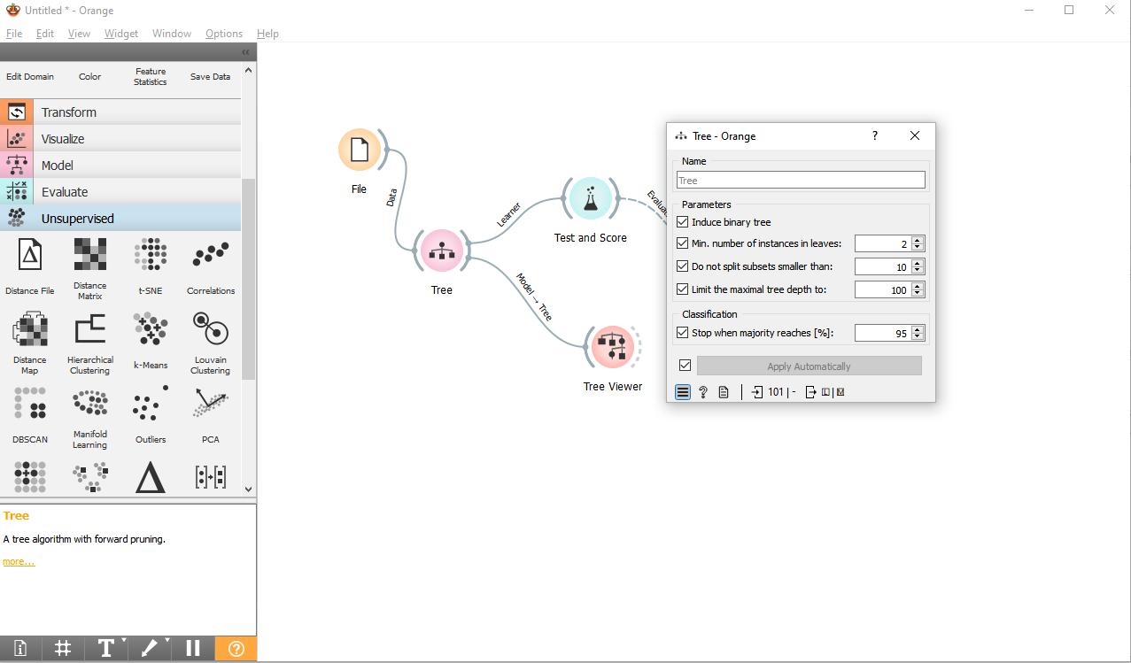

Визуализируем дерево

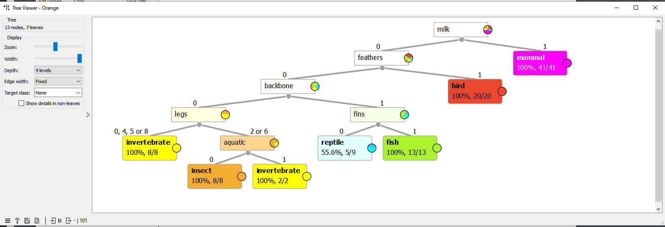

Подключаем регрессию

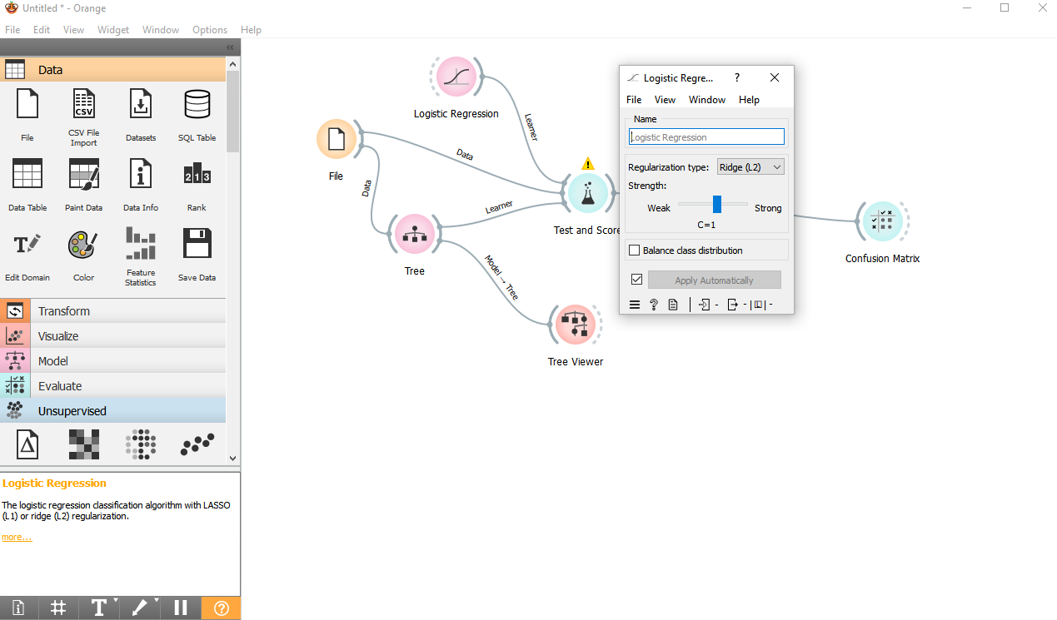

Подключаем виджет Tst&Score и ставим связи

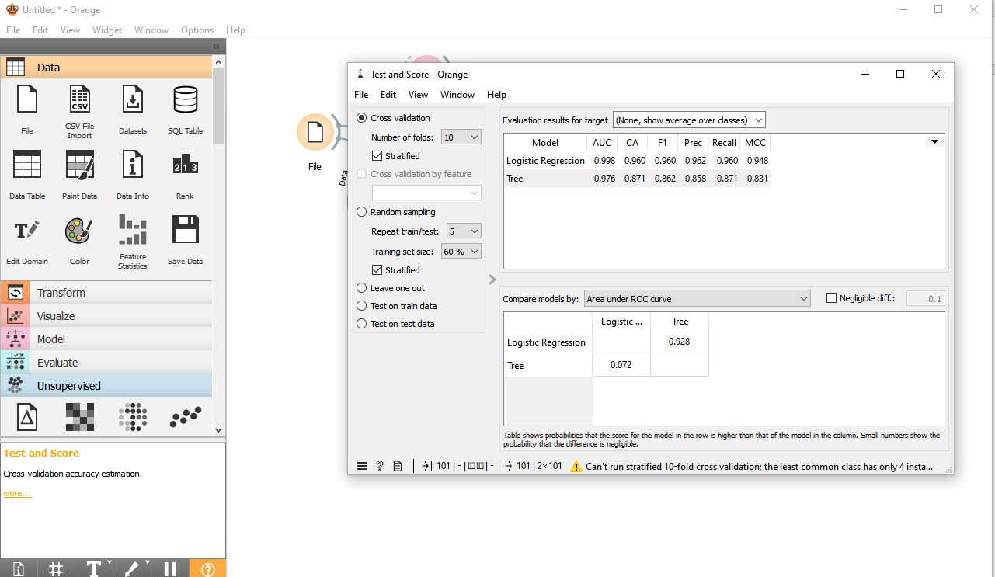

Выносим виджет матрицы

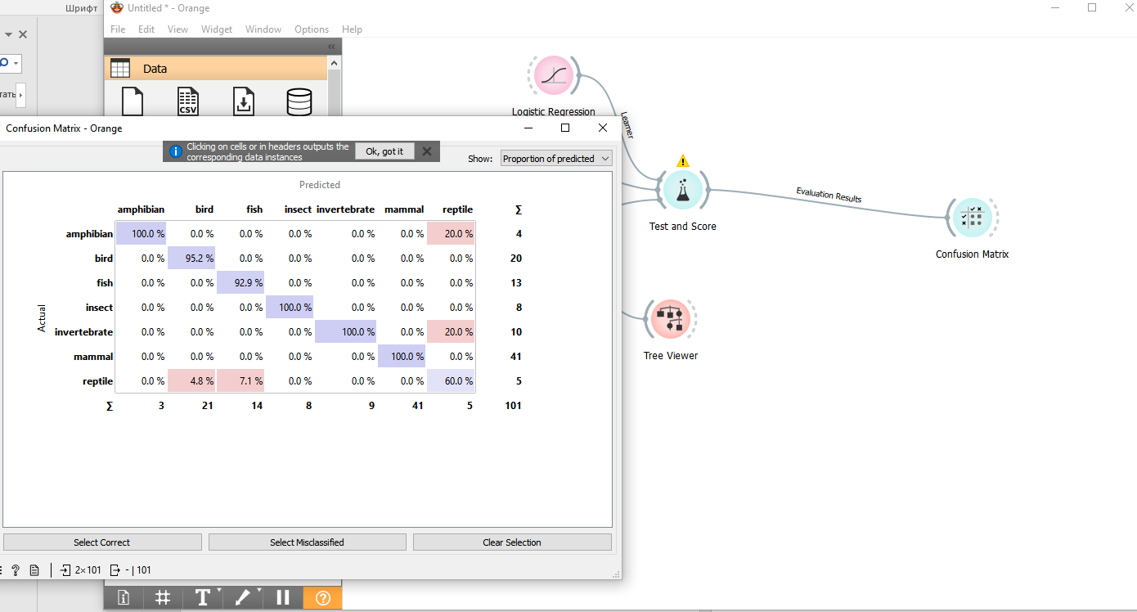

**Заключение**

В процессе выполнения исследования были освоены основные методы кластеризации с применением программного обеспечения "Orange Data Mining". Путем применения различных алгоритмов кластеризации были выявлены наиболее эффективные способы визуализации данных на графиках, основанных на предоставленных тестовых данных.